
https://ecole-inclusive.sd.ac-dijon.fr/

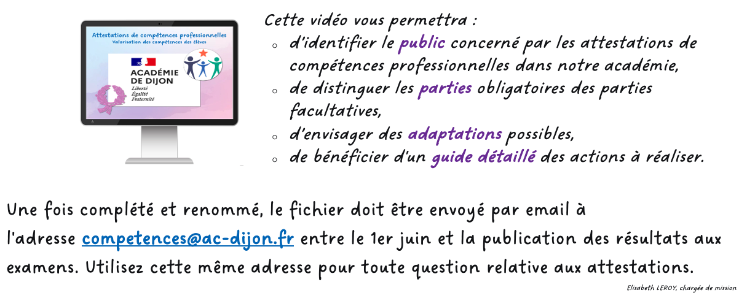


Établissement de formation
adresse
Code postal Ville

Attestation
de compétences professionnelles
session 20??
relative au référentiel de formation du
certificat d’aptitude professionnelle

AGENT ACCOMPAGNANT AU GRAND ÂGE

délivrée à
Prénom NOM
né(e) le ??/??/20?? à Ville
Mathilde GOLLETY

rectrice de l’académie de Dijon

COMPÉTENCES PROFESSIONNELLES

Pôle 1 : SERVICES ET ENTRETIEN DANS L’ENVIRONNEMENT COLLECTIF DE LA PERSONNE

1.1 Adopter une posture professionnelle adaptée
• Identifier les risques professionnels
• Observer et analyser la situation de travail afin d’identifier les différentes atteintes à la santé susceptibles d’être encourues
• Participer à la maîtrise du risque en mettant en œuvre des mesures de prévention et de protection collective ou individuelle
• Évaluer le déroulement et les résultats de ses activités
• Expliciter son intervention en présentant les choix effectués
• Proposer et mettre en œuvre des solutions de remédiation

1.2 Travailler au sein d’une équipe pluridisciplinaire
• Discerner les informations à transmettre
• Transmettre et rendre compte de ses observations et de ses interventions
• Participer à une réunion de travail et aux transmissions
• Respecter l’organisation du service
• Respecter les protocoles de la structure
• Réorganiser son activité en fonction de nouvelles contraintes
• Appliquer les protocoles d’urgence

1.3 Assurer la mise en place et le service des repas
• Préparer les matériels de maintien et de remise en température
• Contrôler les températures
• Maintenir et remettre en température
• Contrôler la conformité qualitative et quantitative des préparations
• Disposer les produits non alimentaires et alimentaires sur les espaces de distribution
• Participer à la mise en valeur des espaces de distribution
• Vérifier et mettre en fonctionnement des matériels assurant la conservation pendant le service
• Conserver et servir à bonne température
• Dresser les plats, les collations à table
• Servir des portions, les boissons
• Aider à la prise des repas si besoin
• Repérer les signes de déshydratation et de dénutrition
• Appliquer les mesures préventives dans le cadre du service
• Créer une ambiance agréable/valoriser la dimension sociale du repas

1.4 Remettre en état les matériels et entretenir les espaces collectifs
• Prendre en compte les capacités de la personne
• Desservir l’espace repas
• Conserver les denrées non consommées
• Trier et évacuer les déchets
• Entretenir et ranger la vaisselle
• Ordonner les opérations
• Choisir les matériels, les accessoires, les consommables
• Réaliser un dépoussiérage, un nettoyage, ou un bionettoyage des espaces et équipements

1.5 Entretenir le linge
• Trier le linge selon le procédé de lavage (à la main, à la machine)
• Trier le linge selon le code d’entretien
• Trier le linge selon la consigne reçue
• Réceptionner le linge
• Contrôler les stocks
• Laver le linge en machine
• Mettre en place le séchage naturel ou mécanique
• Repasser le linge
• Plier le linge
• Entretenir les accessoires vestimentaires
• Entreposer le linge en vue du repassage
• Entretenir le matériel de repassage
• Raccommoder un vêtement
• Adapter un vêtement (ourlet/bouton…)
• Marquer le linge
• Réaliser l’inventaire du linge
• Trier le linge et les accessoires vestimentaires
• Stocker le linge en fonction de la distribution
• Ranger le linge dans l’espace privé

Pôle 2 : PROMOTION DE L'AUTONOMIE DE LA PERSONNE DANS SON ESPACE PRIVÉ

2.1 Recueillir les informations, s’informer sur les éléments du contexte et de la situation professionnels
• Identifier et respecter ses obligations réglementaires et contractuelles
• Intervenir en respectant les limites de ses compétences
• Identifier les personnes et les lieux ressources
• Se situer en tant qu’acteur de prévention des risques professionnels
• Mettre en place des moyens de prévention pour la personne âgée
• Identifier les risques pour la personne âgée
• Utiliser le matériel de sécurité adapté à la personne âgée
• Identifier les capacités de la personne âgée
• Prendre en compte les documents du projet de vie
• Repérer le contexte de l’activité : lieu, équipement, matériel, produits disponibles
• Exploiter les ressources techniques
• Alerter sur l’état du stock
• Respecter l’altérité de la personne âgée
• Respecter les règles professionnelles applicables au contexte

2.2 Établir une relation bienveillante et sécurisante avec le résident
• Susciter ou répondre à un processus d’interactions non verbales et verbales
• Établir des repères verbaux et non verbaux permettant la sécurisation de la personne âgée
• Écouter la personne âgée
• Faire exprimer les besoins et les attentes de la personne âgée
• Repérer et justifier les besoins de la personne
• Répondre aux besoins et attentes de la personne âgée

2.3 Promouvoir l’autonomie dans les actes essentiels de la vie quotidienne
• Choisir le matériel nécessaire à la réfection du lit
• Réaliser la technique de réfection du lit
• Trier le linge sale
• Éliminer les déchets
• Aménager et sécuriser l’espace pour favoriser le confort et le sommeil
• Sécuriser l’environnement pour favoriser les déplacements
• Encourager la personne à maintenir une activité motrice
• Favoriser la mobilité
• Mettre en place un environnement adapté à la réalisation de l'activité
• Accompagner, encourager et valoriser la personne
• Identifier les signes d’urgence et les signes d’alerte
• Observer les signes physiques ou comportementaux
• Transmettre les éléments observés

2.4 Entretenir et personnaliser la sphère privée
• Identifier les revêtements et les matériaux
• Réaliser l’entretien courant des différentes pièces et du matériel
• Réaliser l’entretien périodique des espaces
• Repérer les dysfonctionnements et agir en conséquence
• Prendre en compte les souhaits de la personne et de sa famille
• Trier et classer les affaires personnelles et les consommables
• Stimuler les capacités intellectuelles et cognitives, les liens affectifs
• Proposer des solutions de personnalisation de l’espace

COMPÉTENCES PROFESSIONNELLES COMPLÉMENTAIRES

- xxx
- xxx
- xxx
- xxx
- xxx
- xxx
- xxx
- xxx

expériences en milieu professionnel

- Type de stage – Durée – Période – Activité – Établissement ou entreprise - Ville
- Type de stage – Durée – Période – Activité – Établissement ou entreprise - Ville
- Type de stage – Durée – Période – Activité – Établissement ou entreprise - Ville
- Type de stage – Durée – Période – Activité – Établissement ou entreprise - Ville
- Type de stage – Durée – Période – Activité – Établissement ou entreprise - Ville

COMPÉTENCES TRANSVERSALES EN LIEN AVEC L'ACTIVITÉ PROFESSIONNELLE
MAÎTRISE DE LA LANGUE ORALE
- Échanger (avec un usager, un client, les membres de l'équipe, la direction, etc.)
- Rendre compte de son activité (avancement de la tâche, difficultés rencontrées...)
- S'exprimer par téléphone puis retranscrire la conversation
- Utiliser un vocabulaire professionnel adapté à la situation

MAÎTRISE DE LA LANGUE ÉCRITE
- Lire et comprendre fiches techniques et écrits professionnels
- Prendre des notes professionnelles (pour transmettre une information ou préparer son activité)
- Renseigner des écrits professionnels de base (bon de commande, fiche de stock, documents de liaison, fiche de transmission, etc.)

MAÎTRISE DES MATHÉMATIQUES
- Effectuer des conversions (volumes, masses, etc.)
- Effectuer des calculs de proportionnalité propre à l'activité
- Utiliser les outils de mesures nécessaires à l'activité
- Gérer le temps (minutes, heures)

MAÎTRISE DE SAVOIR-ÊTRE
- Respecter les règles d'hygiène et de sécurité liées à la profession
- Respecter le règlement intérieur du lieu d'exercice
- Faire preuve de discrétion professionnelle
- Manifester de la curiosité
- Faire preuve d'assiduité et de ponctualité
- Savoir s'auto-évaluer

DIPLÔMES, CERTIFICATS, ATTESTATIONS, AUTRES
- Certificat de Formation Générale
- Diplôme National du Brevet série professionnelle
- Diplôme National du Brevet série générale
- Diplôme d'Étude en Langue Française
- Attestation Scolaire de Sécurité Routière 1er niveau
- Attestation Scolaire de Sécurité Routière 2nd niveau
- Attestation de Premiers Secours Citoyen
- Attestation de Prévention et Secours Civiques de niveau 1
- Certificat de Sauveteur Secouriste du Travail (SST)
- Prévention des Risques liés à l'Activité Physique
- Prévention des risques : montage, utilisation et démontage des échafaudages (R 408)

